UTFPR - Universidade Tecnológica Federal do Paraná
Matéria: Redes Avançadas
Professor: Kleber Nabas kleber@utfpr.edu.br 41-996031790

AULA NUMERO – 10 OSPF para rede IPv6

Configuração do protocolo de roteamento dinâmico OSPF

Configuração da rota
router # conf term
router config) # ipv6 unicast-routing
router (config) # ipv6 router ospf <Identificação do Processo>
router (config-rtr) # router-id <identificação do roteador>
router (config-rtr) # redistribute static
<ctrl> <z>
router # wr

Dentro das interfaces (fast ethernet e serial)
router (config-if) # ipv6 ospf <Identificação do Processo> area 0

3) Exercicios de Fixação

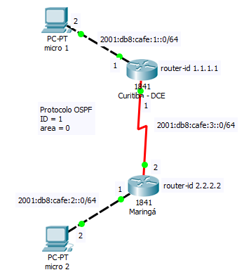

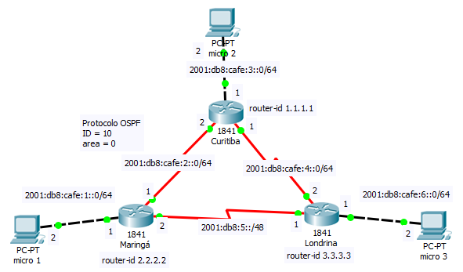

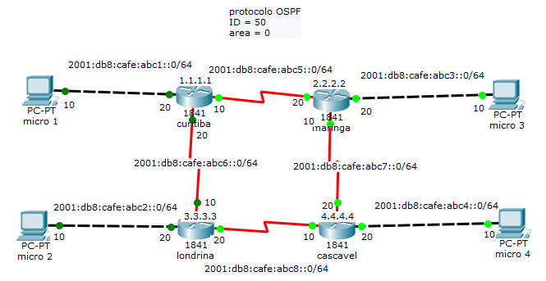

Para testar o OSPF:
- máquina de Curitiba pinga a máquina de londrina
- desabilite o link entre curitiba e londrina ( no shutdown)
- verifique por onde os pacotes então indo
- habilite o link entre curitiba e londrina (shutdown)

